**СЧЕТ, ЦВЕТ И КОЛИЧЕСТВО**

* Назовите все цвета радуги. Посчитайте их.
* Сколько яиц в коробке?
* Сколько пальцев на двух перчатках? Одинаковые ли они по цвету?
* Найдите кубик с цифрой «6» и «1». Назовите, какого они цвета.
* Сколько ножек у божьей коровки? Сколько на ней точек?
* Сколько ножек у стула? Сколько спинок?

|  |
| --- |
| **3 х 6 =**  **5 х 7 =**  **6 х 6 =**  **7 х 8 =**  **3 х 4 =**  **2 х 9 =**  **9 х 5 =**  **8 х 6 =** |
|  |
| **36 ÷ 6 =**  **45 ÷ 5 =**  **12 ÷ 4 =**  Решите примеры с помощью приведенной таблицы. Повторите их по памяти.  В таблице найдите следующие числа:  25, 48, 90, 54, 72, 7, 81,100  **20 ÷ 2 =** |

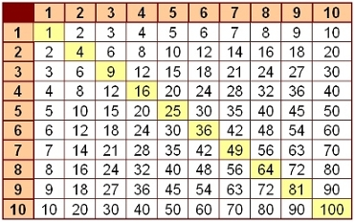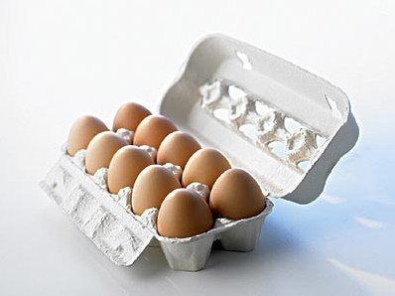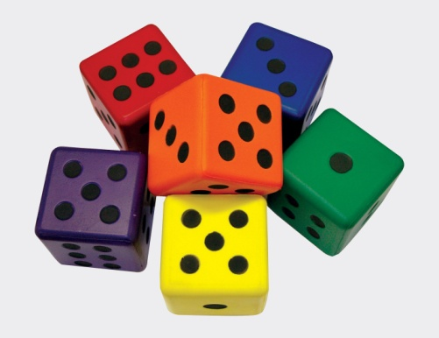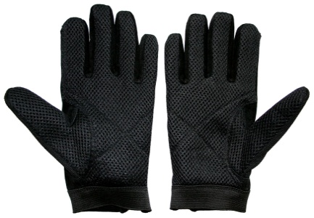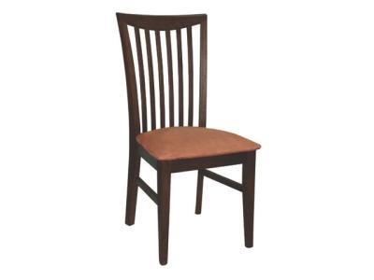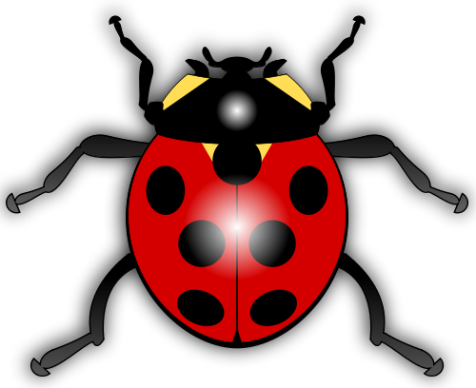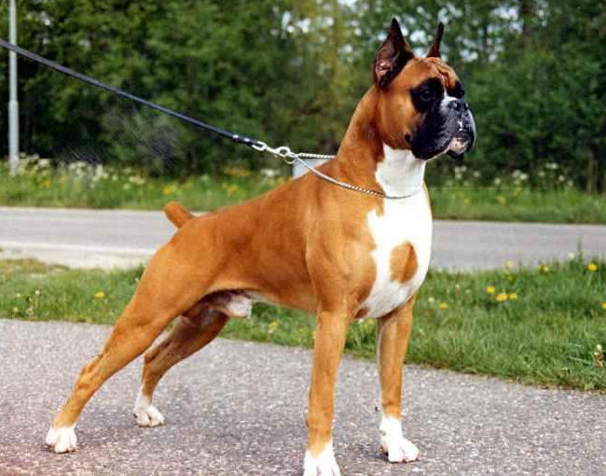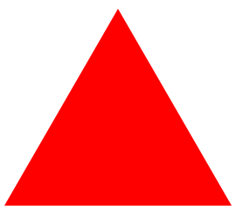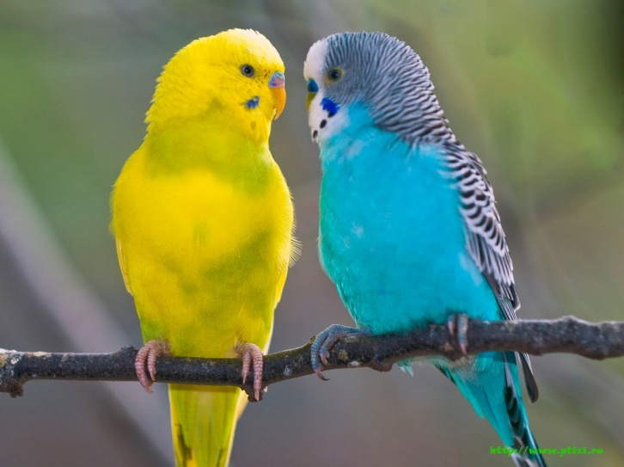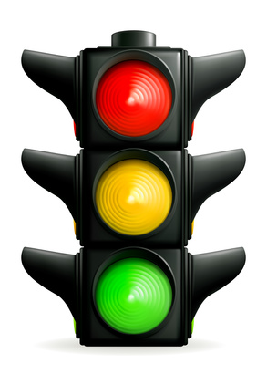

* Сколько долек в мандарине на рисунке?
* Сколько ног у осьминога?
* Сколько птиц вы видите?
* Назовите их.
* Сколько лап у собаки?
* Назовите геометрические фигуры.
* Какая из них красного цвета? Какая – черного цвета?
* Назовите цвета светофора.
* Листик какого дерева Вы видите?
* Назовите части тела у собаки.
* Чего больше: долек у мандарина или щупальцев у осьминога?

